本校99學年度第1學期國中部交通新詩創作比賽成績優良學生頒獎（99.11.12.）
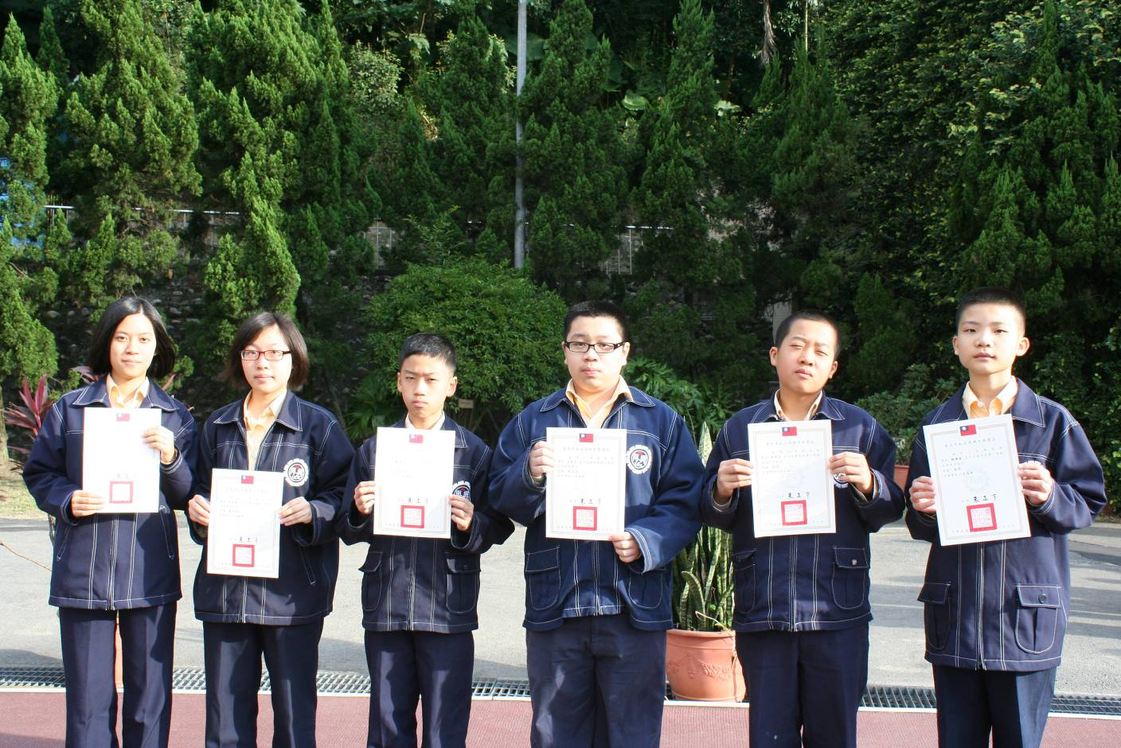
左起：第一名：趙芯（八忠）、第二名：王宣筑（八忠）、第三名：劉庭伍（八忠）
第三名：王伯又（八愛）、佳 作：施景勻（八忠）、佳 作：姚煥庭（八愛）

